Theorien

Principal Agent Theory --- 1

Markets for Lemons --- 2

Kann Wohlstand mit dem BIP gemessen werden --- 2

# Principal Agent Theory[1] ---

Allgemein:

* Auftraggeber: Prinzipal
* 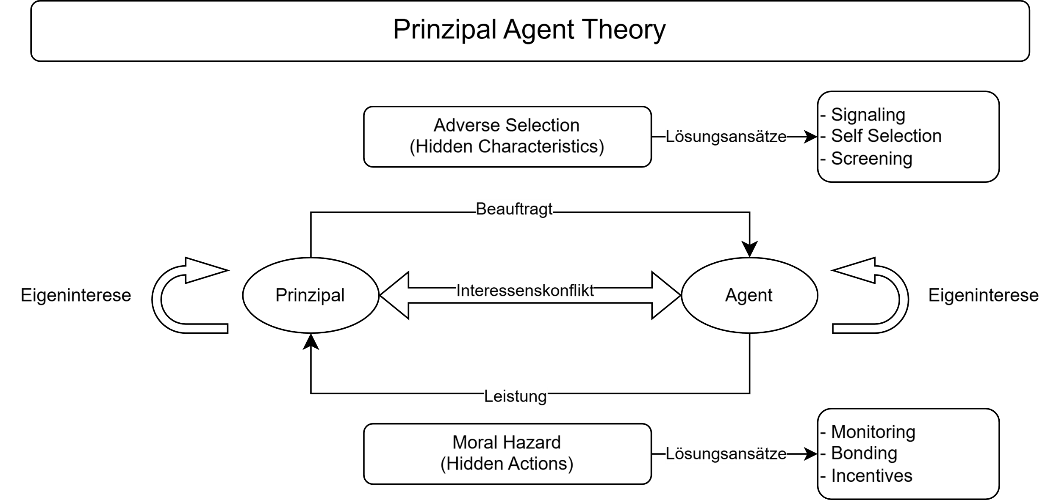Auftragnehmer: Agent

Lösungsansätze:

* Signaling
* Der Agent muss seine Fähigkeiten nachweisen, bspw. mittels Abschlüsse oder Zertifikaten
* Self Selection
* Der Agent muss aus mehreren Verträgen auswählen. Die jeweilige Entscheidung ermöglicht Rückschlüsse über die Eigenschaften des Agenten.
* Screening
* Der Prinzipal untersucht/überprüft die Qualität des Agenten
* Assessment Center, Vorstellungsgespräche
* Monitoring
* Der Prinzipal überwacht die Handlung des Agenten
* Bonding
* Der Agent wird per Vertrag an die Vorgaben des Prinzipals gebunden und so der Handlungsspielraum des Agents eingeschränkt.
* Incentive
* Der Prinzipal bietet dem Agent Anreize für gewünschtes Verhalten, bspw. Boni oder Aktienanteile.

# Markets for Lemons ---

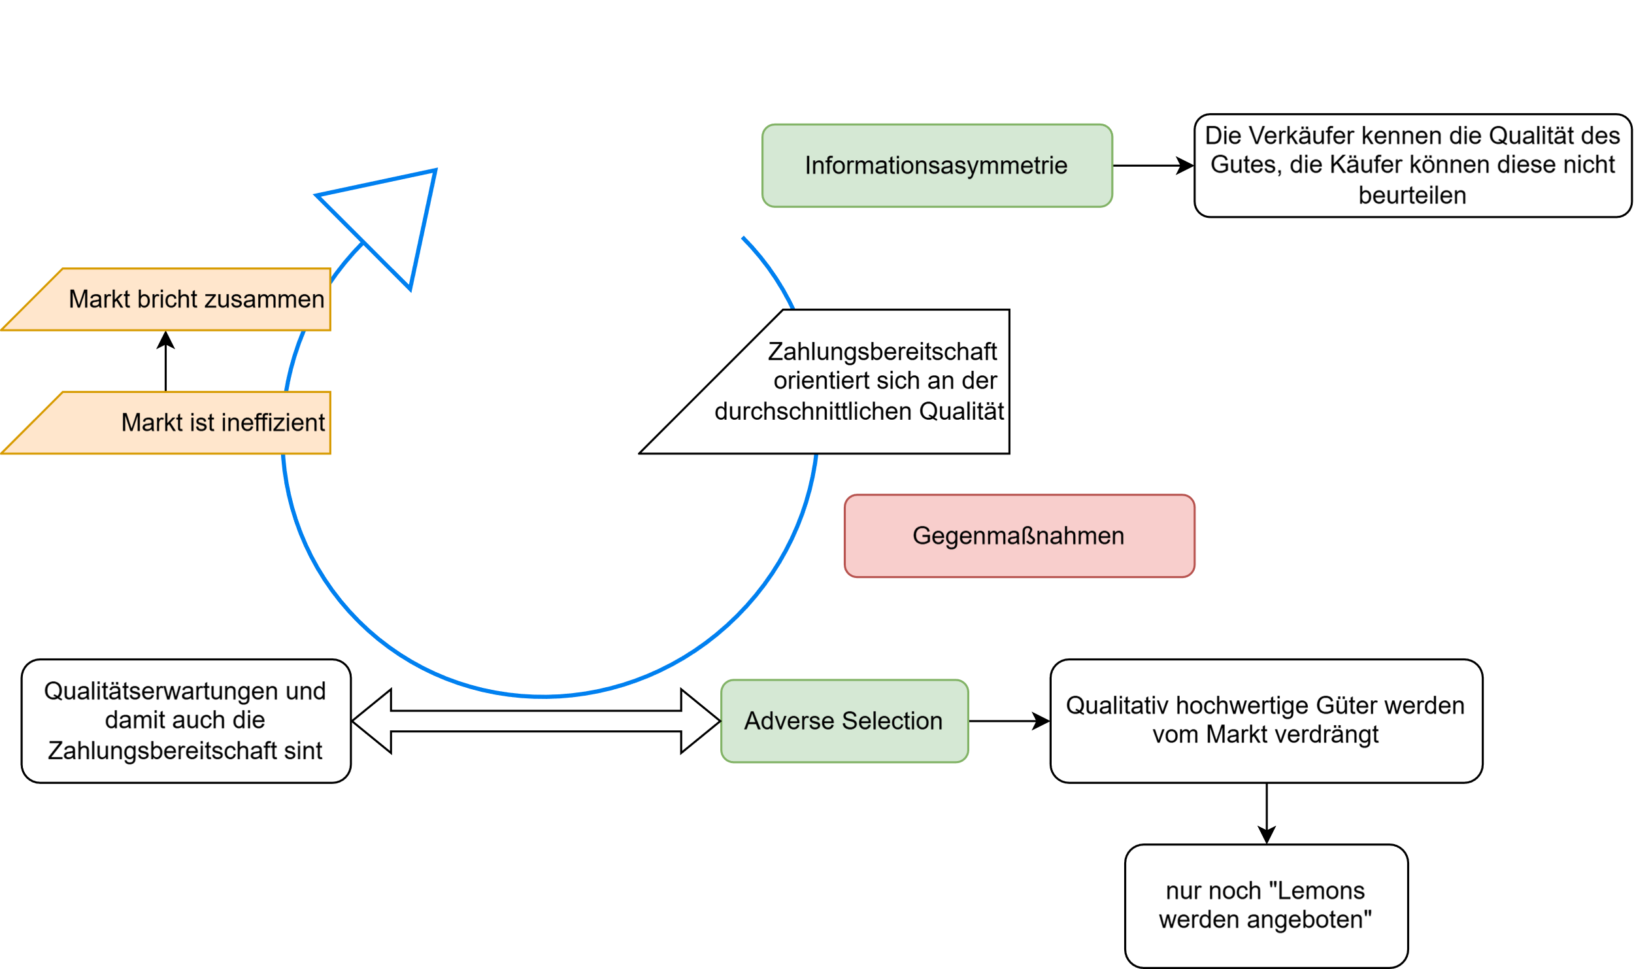*Lösungsansätze*

|  |  |  |  |
| --- | --- | --- | --- |
| ***Maßnahme*** | ***Beschreibung*** | ***Pro*** | ***Contra*** |
| Standards und Gütesiegel | * Somit wird dem Konsumenten gezeigt, dass Güter über gewisse Mindeststandards verfügen oder bestimmte Eigenschaften aufweist. | * Transparenz * Verbesserte Kaufentscheidungen | * Bias-Siegel * Besiegelte irrelevante Eigenschaften * „Leere Siegel“ |

# Kann Wohlstand mit dem BIP gemessen werden ---

1. Definitionen
   1. Was ist unter Wohlstand zu verstehen?

* Wohlstand ist ein bestimmtes Maß an Wohlhabenheit (materieller Wohlstand) und Wohlbefinden (immaterieller Wohlstand). Man lebt im Wohlstand, wenn man in wirtschaftlicher Hinsicht zumindest abgesichert oder sogar überdurchschnittlich ausgestattet ist und eine gewisse Macht über die Umstände hat.[2]
  1. Was ist das BIP?

|  |  |  |
| --- | --- | --- |
| ***Bruttoinlandprodukt (BIP)*** | | ***Bruttonationaleinkommen (BNE)*** |
| * Das BIP ist ein Maß für die wirtschaftliche Leistung einer Volkswirtschaft (VWS). Es misst den Wert der im Inland hergestellten Waren und Dienstleistungen, soweit diese nicht als Vorleistungen in für die Herstellung anderer Güter und Dienstleistungen verwendet werden. | | * Das BNE ist die Summe der innerhalb eines Jahres von allen Bewohnern eines Staates (~Inländer) erwirtschafteten Einkommen, unabhängig davon, ob diese im Inland oder Ausland erzielt wurden. |
| Bruttowertschöpfung = Güterberg – Vorleistungen  BIP = Bruttowertschöpfung + Steuern – Subventionen | |  |
| ***Nominales BIP*** | ***Reales BIP*** |  |
| BIP ohne Preisbereinigung | BIP mit Preisbereinigung   * BIP - Inflation |  |

1. Ist das BIP ein guter Wohlstandsindikator?

|  |  |  |
| --- | --- | --- |
| ***Kriterium*** | ***Pro*** | ***Contra*** |
| *Effektivität* |  | * Unklar, wie das Wachstum zustande kommt * (Umwelt-)Katastrophen bekräftigen das BIP, entsprechen aber nicht der Steigerung der Lebensqualität * Wichtige qualitative Größen werden nicht berücksichtigt * Z.B. Umweltschutz, Glück, Sicherheit, usw. * Externe (soziale) Kosten werden nicht berücksichtigt * Z.B. Umweltverschmutzung, Ausbeutung * Externe (soziale) Nutzen werden nicht berücksichtigt * Umweltschutz, Ausbildung |

* Alternativen: Happy Planet Index

1. Principal Agent Theory Synonym zu Informationsasymmetrie
2. Quelle: Gabler Wirtschaftslexikon